https://www.cnblogs.com/ysocean/p/9380551.html

跨域报错：

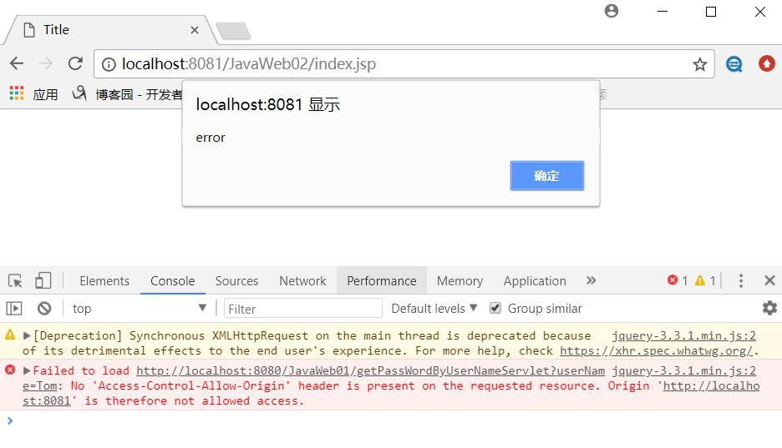

1、同源策略

根据百度百科 同源策略它是由 Netscape 提出的一个安全策略，它是浏览器最核心也是最基本的安全功能，如果缺少同源策略，则浏览器的正常功能可能都会受到影响，现在所有支持JavaScript的浏览器都会使用这个策略。

所谓同源指的是：

协议、域名、端口号都相同，只要有一个不相同，那么都是非同源。

浏览器在执行脚本的时候，都会检查这个脚本属于哪个页面，即检查是否同源，只有同源的脚本才会被执行；而非同源的脚本在请求数据的时候，浏览器会报一个异常， 提示拒绝访问。

①、http://www.123.com/index.html 调用 http://www.123.com/welcome.jsp 协议、域名、端口号都相同，同源。

②、https://www.123.com/index.html 调用 http://www.123.com/welcome.jsp 协议不同，非同源。

③、http://www.123.com:8080/index.html 调用 http://www.123.com:8081/welcome.jsp 端口不同，非同源。

④、http://www.123.com/index.html 调用 http://www.456.com/welcome.jsp 域名不同，非同源。

⑤、http://localhost:8080/index.html 调用 http://127.0.0.1:8080/welcom.jsp 虽然localhost等同于 127.0.0.1 但是也是非同源的。

同源策略限制的情况：

1、Cookie、LocalStorage 和 IndexDB 无法读取

2、DOM 和 Js对象无法获得

3、AJAX 请求不能发送

注意：对于像 img、iframe、script 等标签的 src 属性是特例，它们是可以访问非同源网站的资源的。